تعریف
سن مغز چیست؟ همانند سن واقعی یک فرد (chronological age) کمیتی تحت عنوان سن مغز قابل تعریف است. بر اساس این تعریف، یک رابطه معنادار میان سن واقعی افراد جامعه و سن مغز آن‌ها برقرار است. به عبارت دیگر، اگر از مغز تمام افراد سالم در یک جامعه در یک سن به خصوص (مثلا سن 30 سالگی) عکس‌برداری شود (معمولا در این حوزه از عکس MRI سخن گفته می‌شود) تمامی این عکس‌ها از ویژگی‌های مشابهی برخوردار هستند. منظور از ویژگی در اینجا ساختار کلی مغز است؛ مثلا قطر قشر خاکستری، یا اندازه بطن‌ها. به صورت کلی گفته می‌شود هرچه سن افزایش یابد، ماده خاکستری نازک‌تر می‌شود و بطن‌های مغز بزرگتر می‌شوند (Pfefferbaum, Archive of neurology, 2001).
بر این اساس ‌می‌توان یک سیستم را بر روی افراد سالم جامعه آموزش داد. به عبارتی، در زمان آموزش، ورودی این سیستم عکس‌های MRI باشد و هدف آموزش، تخمین سن واقعی فرد باشد. در زمان آزمون، میتوان عکس MRI را به عنوان ورودی به سیستم تزریق کرد و از سیستم خواست تا سن فرد را تخمین بزند. به عدد خروجی در این مرحله، سن مغز فرد، تخمین زده شده با سیستم مورد نظر گفته می‌شود. در ادامه می‌توان سن تخمین زده شده را با سن واقعی فرد مقایسه کرد و متوجه شد که میزان تخمین زده شده چقدر با میزان واقعی سن فرد تفاوت دارد. این کاری است که برای اولین بار در سال 2010 توسط Franke انجام شد و در مجله NeuroImage به چاپ رسید. عنوان مقاله عبارت است از، تخمین سن افراد سالم با استفاده از عکس‌های MRI. به شکل 1 که از این مقاله استخراج شده است دقت فرمایید.

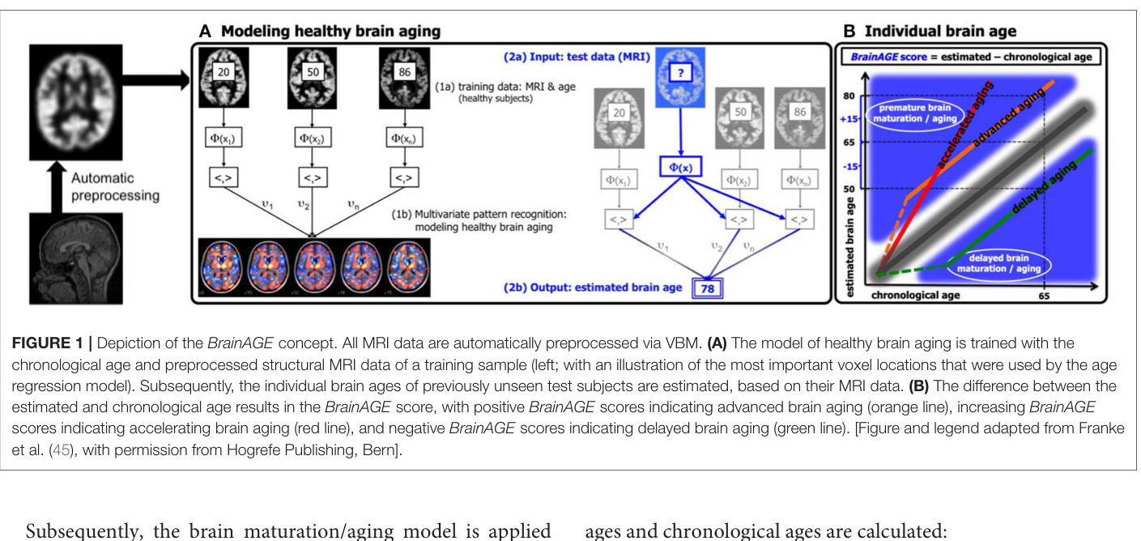
در قسمت A از این عکس، شماتیکی از سیستم پیاده‌سازی شده ارایه شده‌است. در فاز اول تعداد زیادی از افراد سالم به همراه عکس MRI و سن واقعی آن‌ها به مدل آموزش داده می‌شود. به عبارتی، نگاشتی از عکس‌های MRI افراد به سن واقعی آن‌ها در یک جامعه آموخته می‌شود. در فاز دوم از قسمت AI، عکس‌های MRI افراد سالم آزمون به مدل داده می‌شود و از مدل خواسته می‌شود تا سن این افراد را تخمین بزند. در این مقاله گفته شده است که سن افراد سالم با اختلاف حدود 5 سال با ایتفاده از این مدل قابل تخمین زدن است و با بازه اطمینان حدود 10 سال. به عبارت دیگر، به صورت میانگین اختلاف سن تخمین زده شده، با سن واقعی در افراد آزمون چیزی حدود 5 سال است و خطای سن تخمین زده شده 90% افراد کمتر از 10 سال است. در قسمت B شکل داده شده، می‌توان یافت که یک رابطه خطی میان سن واقعی افراد و سن تخمین زده شده از روی عکس‌های MRI وجود دارد. به عبارت دیگر، سن مغز با سن واقعی افراد رابطه خطی دارد. اگر سن تخمین زده شده کوچکتر از مقدار روی این خط باشد، گفته می‌شود که فرد دارای جانی مغز و اگر مقداری بیشتر از این خط داشته باشد، گفته می‌شود که فرد دارای پیری مغز است. به عنوانی عکسی واضح‌تر از این مقاله، لطفا به شکل بعدی توجه فرمایید.
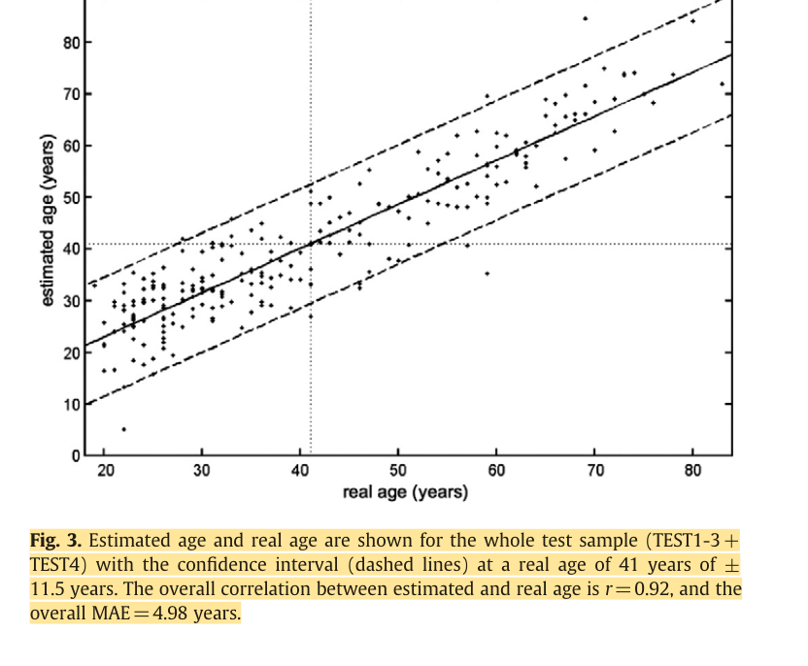
همانطور که در عکس قابل مشاهده است، یک ارتباط خطی بسیار قوی (طبق گزارش مقاله، مقدار همبستگی 0.92) بین سن واقعی و سن تخمین زده شده برقرار است.

کاربرد و مرور کوتاهی بر کارهای انجام شده
با مطالعه قسمت قبل، شاید به نظر برسد که تخمین سن افراد از روی عکس MRI چه اهمیتی دارد، در حالیکه ما سن واقعی افراد را میدانیم؟ نقطه شروع ماجرا و محرک اصلی برای تحقیقات بیشتر روی این موضوع و برقراری ارتباط بین این موضوع و برخی بیماری‌های مرتبط با Atrophy مانند آلزایمر مقاله Davatzikoz در سال 2009 در مجله Brain بود. در این مقاله نشان داده شده است که پیری ارتباط بسیار نزدیکی با آلزایمر دارد. به عبارت دیگر، احتمال وقوع آلزایمر در افراد مسن بسیار بیشتر از افراد جوان است. بر این اساس می‌توان تعریفی جدید از آلزایمر ارایه کرد. شاید آلزایمر یک اتفاق عجیب در مغز و یک حالت خاص نباشد، بلکه شاید آلزایمر زمانی اتفاق بیافتد که مغز فرد زودتر از حالت نرمال در روند پیری پیش برود. به عبارت دیگر، اگر بتوان یک مدل از مغز فرد سالم تابع سن او ساخت، می‌توان انحراف از این الگوی سالم را به نوعی ابزاری جهت تشخیص یک بیماری در نظر گرفت. در نتیجه، شاید بتوان برخی بیماری‌ها را زودتر از بروز علایم تشخیص داد و به نوعی پیشگیری انجام داد.
در مقاله Franke، علاوه بر آن که همبستگی قوی بین سن واقعی و سن تخمین زده شده از روی عکس‌های MRI مغز یافت شد، مشخص شد که این همبستگی قوی مستقل از سن و جنسیت است. به عبارت دیگر، خطای تخمین با فازایش یا کاهش سن تغییری نمی‌کند و همچنین مستقل از جنسیت است. این یافته بسیار ارزشمند است زیرا می‌تواند به حل واحد مشکل منجر شود و یک سیستم پاسخگو برای تمام سنین و جنسیت‌ها در نظر گرفت. بعدها این مطالعه گسترش یافت و برای افراد در گروه سنی‌های مختلف انجام شد. حتی برای گونه‌های دیگر (baboon) نیز انجام شد. به شکل زیر که از یک مقاله مروری که در سال 2019 چاپ شده است دقت فرمایید.
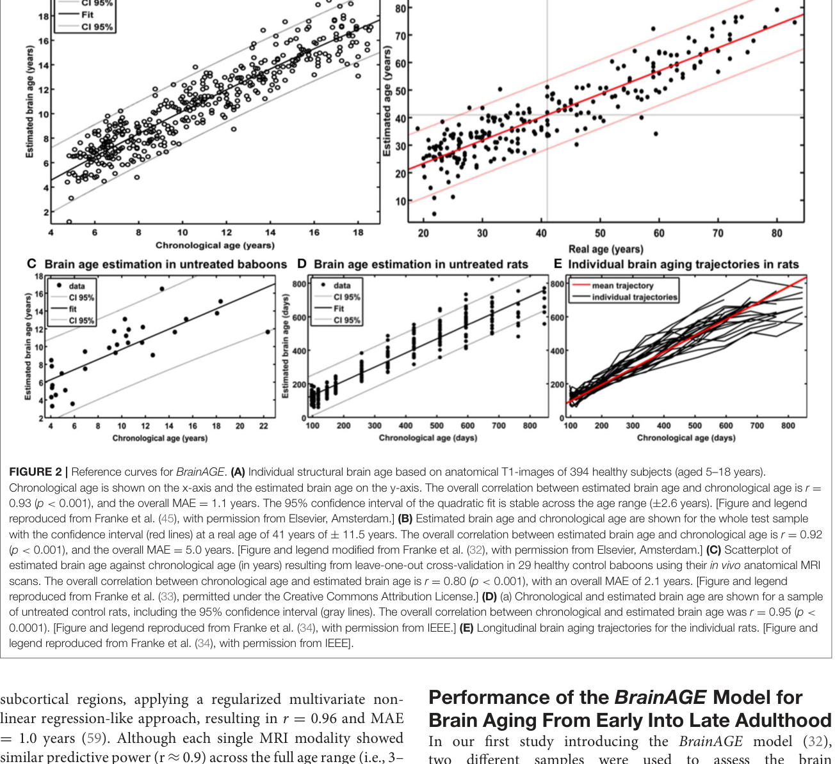
در این شکل، نمودار سن تخمین زده شده با سن واقعی مقایسه شده‌است. حقایق نشان می‌دهند که روابط حتی برای موش‌های صحرایی (دقت نمونه برداری در دو نمودار E و D برابر با یک روز است) برقرار است. همچنین با توجه به نمودار C نشان داده می‌شود که رابطه برای گونه‌ی Baboon نیز برقرار است، هرچند میزان همبستگی برای آن 0.80 گزارش شده است (در مقابل انسان که میزان همبستگی برابر با 0.92 گزارش شده است). دو نمودار اول A و B که برای دو بازه سنی مختلف برای دو دیتاست متفاوت برای انسان است (یکی 20 تا 80 سال و دیگری 4 تا 18 سال) است نیز همچنان گواهی بر استقلال رابطه از سن هستند. یک یافته مورد تامل در مورد موش‌های صحرایی این است که از آنجایی که اثر تغییرات سن بر روی آن‌ها بسیار زیاد است (تفاوت در چند روز قابل مشاهده است) بیان می‌دارد که می‌توان آزمایش‌های کنترل‌شده بر روی آن‌ها انجام داد. یعنی می‌توان اثر دارو‌های مختلف، شرایط اجتماعی مختلف، میزان استرس متفاوت و غیره را با انجام آزمایش‌‌های کوتاه‌مدت بر روی آن‌ها اندازه‌گیری کرد. در حالی که این آزمایش‌ها عموما برای جامع با چند صد نمونه انجام شدند ( مثلا مقاله Franke بر روی 650 نمونه سالم مدل تخمین سن را آموزش داد) و به خطای گفته شده با محدوده 5 سال دست یافت، بعدها بر روی تعداد نمونه بسیار بیشتر یعنی هزاران نمونه این مطالعات انجام شد و خطا حتی تا کمتر 3 سال نیز کاهش یافت.
حال که مرور کوتاهی بر کارهای پیشین جهت تخمین سن انجام شد، وقت آن است که به این پرسش پاسخ داده شود که از مدل تخمین سن چه استفاده‌ای می‌توان کرد؟ در ابتدا لازم است تا متغیر جدیدی تعریف شود؛ شکاف سن مغز (Brain Age Gap) که عبارت است از تفاضل سن پیشبینی شده و سن واقعی. به صورت کلی، این متغیر برای یک فرد سالم باید برابر با صفر باشد و مثبت بودن آن نشان از پیری و منفی بودن آن نشان از جوانی مغز دارد. در مقاله Franke، علاوه بر ارایه مدل تخمینگر سن، بررسی شد که آیا این مدل می‌تواند در تشخیص بیماری آلزایمر کمک کننده باشد؟ آن‌ها مدل خود را روی افراد ساخورده سالم و افراد سالخورده دارای آلزایمر حاصل از دیتاست ADNI آزمایش کردند. نتایج بیان می‌کنند که به صورت کلی، افراد سالم دارای مقدار صفر از این متغیر و افراد بیمار آلزایمر خفیف دارای مقدار +10 سال از این متغیر را حاصل می‌کنند. به شکل بعدی استخراج شده از این مقاله دقت شود.
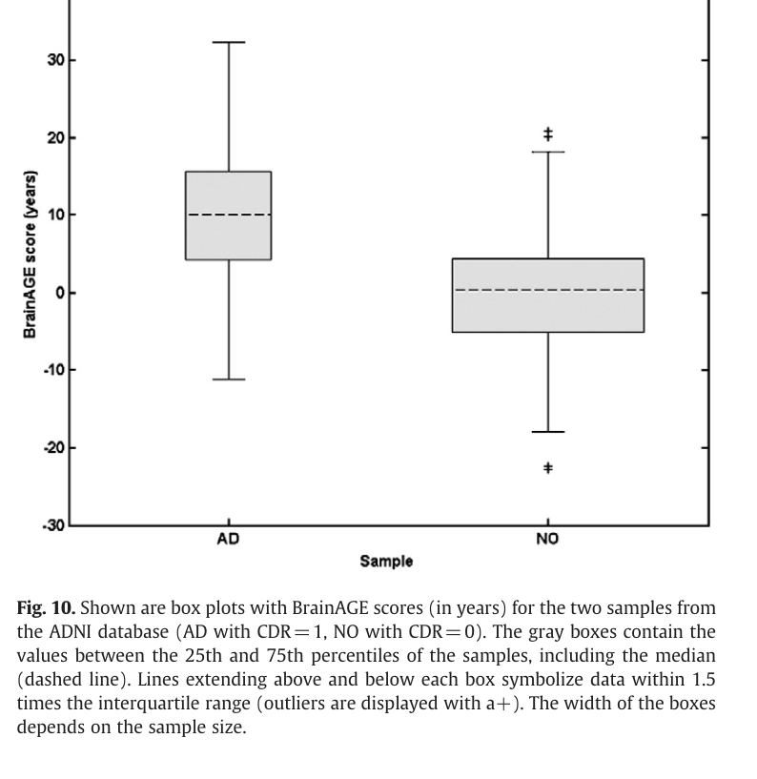
همانگونه که مشاهده می‌شود، افراد سالم (No) میانگین صفر و افراد دچار بیماری آلزایمر (AD) عدد میانگین +10 را حاصل کرده‌اند. جالب است؛ زیرا مدلی که اساسا برای تشخص آلزایمر تعلیم داده نشده بود و برای تخمین سن تعلیم داده شده بود، توانایی تشخیص آلزایمر را دارد!
یکی از سوالات این است که آیا تشخیص مستقیم آلزایمر (مثلا تعلیم یک سیستم مستقیما بر روی افراد دارای آلزایمر و افراد سالم به منظور تشخیص آلزایمر) به صحتی بهتر از تخمین سن و مقایسه سن واقعی با سن تخمین زده شده نمی‌رسد؟ به عبارتی دیگر، آیا تشخیص آلزایمر از این روش غیر مستقیم ارزشش را دارد؟ پاسخ مثبت است. اگر چه در مقالات بسیاری نشان داده شده است که تضخیص آلزایمر به روش مستقیم اغلب نتایجی بهتر از روش غیر مستقیم دارد، اما نکته این است که این روش قرار نیست لزوما فقط برای تشخیص آلزایمر استفاده شود. نتایج نشان می‌دهند که از این روش می‌توان استفاده گسترده‌تری از جمله تشخیص زود هنگام آلزایمر انجام داد. برای فهم بهتر این موضوع لطفا به شکل بعدی دقت فرمایید.
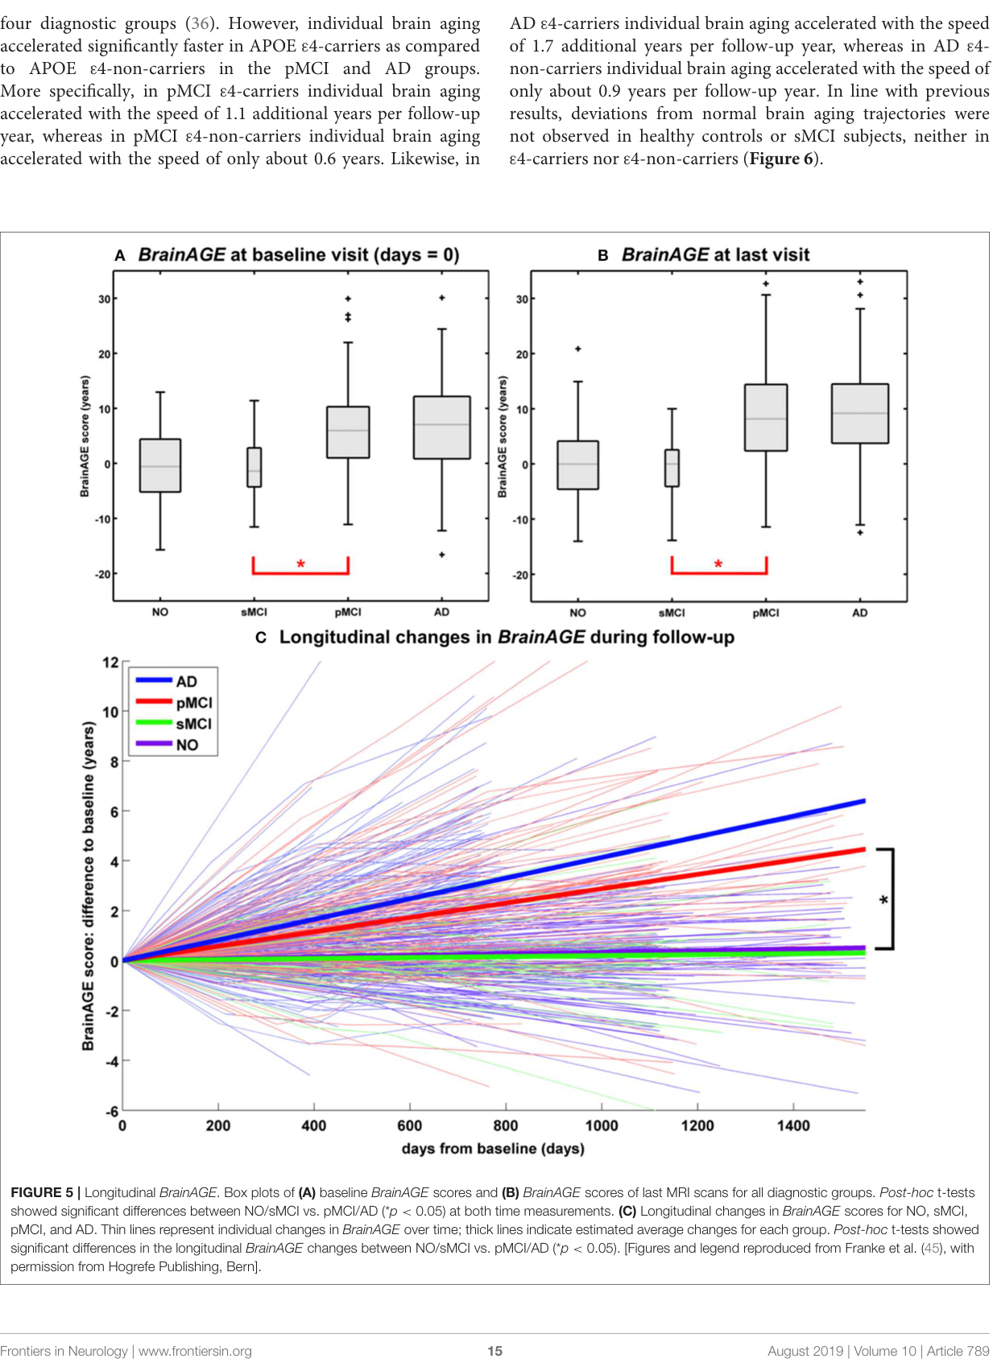
در شکل بالا مطالعه‌ای در طول زمان (4 سال) بر روی 4 دسته از افراد انجام شده است. رنگ بنفش دسته افراد سالم، رنگ سبز افراد با آلزایمر غیر پیش رونده خفیف، رنگ قرمز افراد دارای اختلال شناختی پیش‌رونده، و خط آبی افراد دارای آلزایمر است. اگر دقت شود، در روزهای اول، اختلاف سن واقعی و سن تخمین زده شده برای این افراد در هر چهار گروه با هم مساوی است. اما با گذر زمان، خطوط آبی و قرمز فاصله بیشتر با خطوط سبز و بنفش پیدا می‌کنند. یعنی، اگر به جای بررسی مقطعی در یک زمان به خصوص، بررسی را در طول زمان انجام دهیم، مشخص می‌شود که سرعت افزایش گپ سنی، در بیماران آلزایمری و بیماران خفیف پیش رونده یک عدد مثبت قابل توجه است، بر خلاف افراد سالم و افراد دارای بیماری خفیف غیر پیش رونده. در نتیجه، این ابزار در تشخیص زودتر از موعد می‌تواند کمک کننده باشد، و به پیشگیری کمک کند. شکل بعد نیز گواه همین موضوع است. به بیان شکل بعدی، افرادی که دچار آلزایمر می‌شوند، با سرعت بیشتری در افزایش گپ سنی پیش می‌روند، در مقایسه با افراد سالم. به عبارت دیگر، شکاف سنی نه تنها در یک مقطع و در طول یک جامعه می‌تواند بیان کننده احتمال وجود یا بروز آلزایمر را مشخص کند، بلکه با مطالعه تغییرات شکاف سنی یک فرد در طول زمان و مقایسه هر فرد با خودش، می‌توان نتایج با صحت بالا جهت ابتلا یا عدم ابتلا به آلزایمر در آینده را تخمین زد. در مطالعه گاس و همکاران در سال 2013 که در مجله PLoS ONE چاپ شد، نشان داده شد که هر یک سال اضافه در شکاف مغز یک فرد در طول زمان، بیانگر 10% احتمال بیشتر ابتلای وی به آلزایمر خواهد بود.
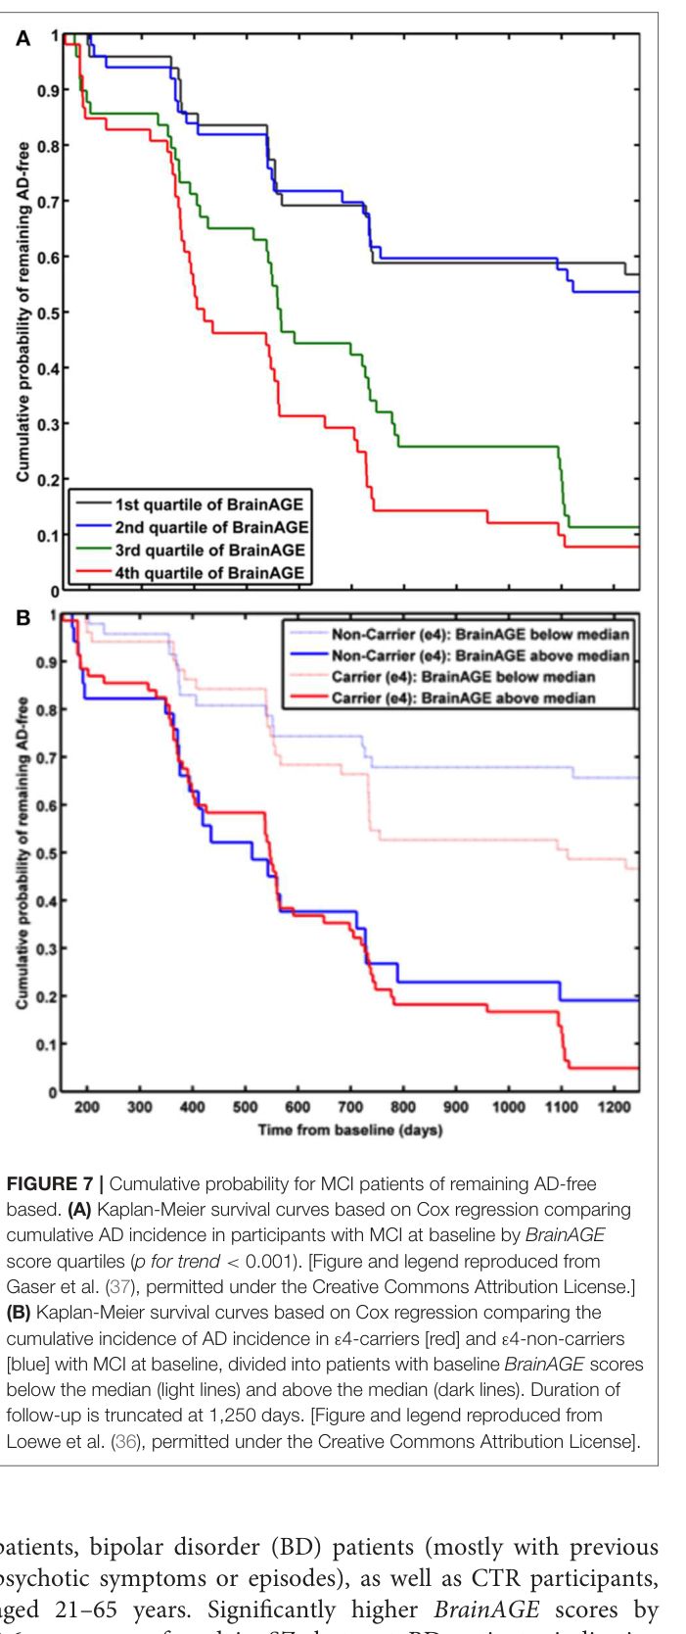
در مطالعات دیگر نشان داده شد است که شکاف سن مغز نه تنها در تشخیص بیماری آلزایمر، بلکه به تشخیص بیماری‌های دیگر و همچنین تشخیص روش‌هایی جهت جلوگیری از بروز سایر بیماری‌های مغزی می‌تواند استفاده شود. به شکل بعدی دقت فرمایید.
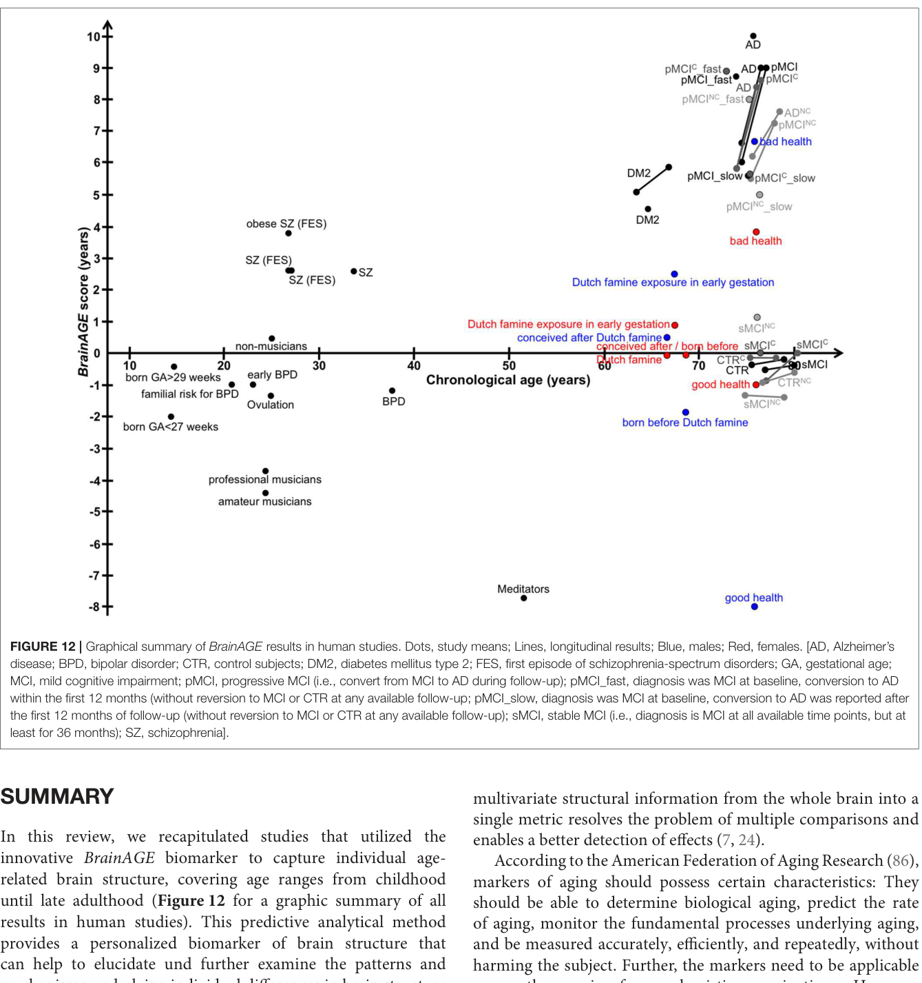
شکل بالا نشان می‌دهد که فعالیتهایی نظیر نوازندگی موسیقی و مدیتیشن سبب منفی شدن شکاف مغز (جوانی مغز) و داشتن دیابت نوع 2، بیماری MS، بیماری هانتینگتون، آسیب تروماتیک مغزی و سکته همگی دارای شکاف مثبت مغزی (پیری مغز) هستند. در نتیجه، سن مغز نه تنها یک عمل برای تشخیص برخی بیماری‌ها از جمله آلزایمر کاربردی است، بلکه یک معیار از سلامت مغزی است و می‌توند در زمینه‌های متفاوتی مورد بررسی قرار بگیرد. هرچند این نقطه قوت (اینکه سن مغز نشانی از سالم بودن مغز است) از زاویه دیگر یک نقطه ضعف است. و آن این است که اگر سن مغز فردی پیر تلقی شود، حال این پارامتر به تنهایی توانایی تشخیص بیماری عامل پیری مغز را ندارد.
در انتهای این بخش، نظر شما را به خلاصه‌ای از این بخش نوشته شده توسط هوش مصنوعی Gemini Pro جلب می‌کنم:
"تصور کنید ماشین شما خراب شده و به جای اینکه مکانیک هزار قطعه مختلف (موتور، گیربکس، سیم‌کشی و...) را جداگانه چک کند، دستگاهی به ماشین وصل کند که یک عدد به او بدهد سن استهلاک این ماشین. مفهوم شکاف سن مغز دقیقاً همین کار را برای مغز انسان می‌کند.
در پزشکی، بیماری‌هایی مثل آلزایمر، کل مغز را به صورت پراکنده درگیر می‌کنند. اگر بخواهیم تک‌تک نقاط مغز را بررسی آماری کنیم، هم کار بسیار سختی است و هم ممکن است تغییرات خیلی ریز در لابه‌لای داده‌ها گم شوند. این مدل هوش مصنوعی تمام این پیچیدگی‌ها را در یک عدد واحد خلاصه می‌کند: «مغز شما چند سال از خودتان پیرتر است؟»
این عدد به عنوان یک سیستم هشدار زودهنگام عمل می‌کند. محققان متوجه شدند بیمارانی که هنوز علائم ظاهری آلزایمر را ندارند، اما هوش مصنوعی می‌گوید مغزشان مثلاً ۸ سال پیرتر از سن تقویمی‌شان است، با سرعت بسیار بالایی در آینده نزدیک دچار زوال عقل خواهند شد.
علاوه بر آلزایمر، این شاخص نشان داده که سبک زندگی یا بیماری‌های دیگر هم روی مغز ردپای فیزیکی می‌گذارند (مثلا دیابت یا اسکیزوفرنی مغز را پیرتر می‌کنند، در حالی که مدیتیشن و یادگیری موسیقی مغز را جوان‌تر از سن واقعی نگه می‌دارند).
"

چالش‌ها و یرادهای وارد
شکاف سن مغز اگرچه حاوی اطلاعات است، اما بسیاری از اوقات اندازه‌گیری مستقیم یک بیماری به صحت بیشتری در مقایسه با روش غیر مستقیم منجر می‌شود. در سال 2025، Tan در مجله Human Brain Mapping نشان داد که تشخیص آلزایمر به صورت مستقیم از روی یک دیتا به صحت 0.92 ختم می‌شود. این در حالی است که با محاسبه شکاف سن این عدد به 0.70 کاهش می‌یابد. دلیل ذکر شده این است که با خلاصه کرن اطلاعات در یک عدد اسکالر (سن) بسیاری از اطلاعات مفید از بین می‌رود و صحت کاهش می‌یابد. به منظور اثبات این موضوع، با استفاده از ویژگی‌های لایه‌های داخلی یک شبکه عصبی که برای تخمین سن تعلیم داده شده بود، همین طبقه‌بندی انجام شد . صحت 0.84 حاصل شد. نتیجه این است که یک عدد خام اسکالر بسیاری از اطلاعات را از بین می‌برد.
مشکل دیگر ذکر شده که در برخی مراجع مانند Scholz در سال 2025 در مجله PLOS Biology این بود که هر چه دقت مدل تخمین‌گر سن بیشتر می‌شود، توانایی مدل در تشخیص بیماری‌ها کاهش می‌یابد. این یک پارادوکس است! داستان این است که هرچه تعداد نمونه‌ها افایش می‌یابد و مدل قوی‌تر می‌شود، به صورت خودکار اطلاعات بیماری‌ها نیز در خود شبکه کد می‌شود و مدل یاد می‌گیرد که بیماری‌ها را نیز در تخمین سن لحاظ کند. نتیجه این خواهد بود که تخمین سن بسیار دقیق‌تر بوده، در حالی که کارآیی مدل برای تشخیص بیماری کاهش می‌یابد.

نتیجه‌گیری نهایی و جهت‌های احتمالی برای پیشبرد موضوع
هرچند در اکثر مقالات گفته شده‌است که تشخیص یک بیماری به صورت مستقیم صحت بیشتری حاصل می‌کند، اما در بسیاری از کاربردهای دیگر از جمله بررسی روند تغییرات بیماری، بررسی روند درمان و پیشبینی وقوع یک بیماری مغزی در آینده، شکاف مغز اطلاعات بسیار مفیدی در اختیار می‌گذارد. با این حال به نظر می‌رسد که نتایج مقالات مختلف ضد و نقیض هستند؛ و شاید همین امری باشد که نیازمند یک تحقیق گسترده بر روی موضوع "شکاف سن مغز" باشد. به عبارتی، از آنجایی که نتایج بسیار متنوع هستند، می‌توان یک بار برای همیشه این موضوع را به تفصیل بررسی کرد تا نقاط ضعف و قدرت آن مشخص شود. اکثر مطالعات به صورت 0 یا 1 به این موضوع نگاه کرده‌اند. برخی با قطعیت این متغیر را تایید می‌کنند و کاربردی می‌دانند در حالی که برخی دیگر با قطعیت این متغیر را بی مصرف می‌دانند و ترجیح می‌دهند در تشخیص بیماری از روش‌های مشخص و مستقیم استفاده کنند. شاید راه بهتر استفاده از این ابزار روشی بینابینی باشد؛ یعنی شبکه‌های عصبی به نوعی طراحی و تعلیم داده شوند که همزمان هم سن مغز را مورد توجه قرار دهند و هم نگاهی به بیماری‌ها داشته باشند. شاید بهتر باشد که یک شبکه عصبی تعلیم داده شود که خروجی آن لزوما فقط سن مغز نیست! به جای آن که یک بردار عددی خروجی دهد که سن مغز فقط یکی از آن درایه‌های بردار باشد و درایه‌های دیگر شامل احتمال داشتن بیماری آلزایمر، احتمال داشتن بیماری اسکیزوفرنی و ... باشد.
لبه‌های علم در این موضوع در چند سال اخیر از تخمین یک اسکالر عددی یعنی سن، به تخمین یک بردار عددی مثل سن قشر خاکستری، سن ماده سفید، سن شبکه‌های ارتباطی، سن نواحی حرکتی و ...) حرکت کرده‌اند. در جهت دیگر، از شبکه‌های عصبی بازگشتی مثل LSTM برای مطالعه تغییرات مغز افراد در طول زمان استفاده شده است. از طرفی دیگر، برخی در تلاشند تا از مدالیته‌های دیگر به همراه MRI، مثلا DTI استفاده کنند. باید بگویم که من نیاز دارم تا در این زمینه بای یافتن بهتر لبه‌های علم همچنان مطالعه داشته باشم و از نظر بنده این بخش فعلا ناقص است. در ادامه بزرگان این موضوع با انتخاب هوش مصنوعی و در ادامه با تحقیق و تایید بنده ارایه شده اند:
رهبری این جریان در دست چند تیم و محقق برجسته است که هر کدام از زاویه‌ای خاص به موضوع نگاه می‌کنند:
- جیمز کول (James Cole) - دانشگاه UCL لندن: او یکی از پیشگامان وارد کردن یادگیری عمیق (Deep Learning) به مفهوم سن مغز است. تمرکز فعلی تیم او روی ارتباط دادن شکاف سن مغز با ژنتیک، خطر مرگ‌ومیر و توسعه مدل‌های سه‌بعدی پیچیده‌تر است.
- کریستین گاسر (Christian Gaser) - دانشگاه ینا، آلمان: خالق ایده اولیه BrainAGE. او همچنان روی توسعه ابزارهای کاربردی، بررسی حیوانات مدل و بهبود رویکردهای کلاسیک یادگیری ماشین در این حوزه کار می‌کند.
- کریستوس داواتزیکوس (Christos Davatzikos) - دانشگاه پنسیلوانیا (UPenn): تیم او روی تشخیص الگوهای چندمتغیره (Multivariate) و رویکردهای مبتنی بر هوش مصنوعی برای پزشکی شخصی‌سازی‌شده تمرکز دارد. آن‌ها الگوهای تغییرات مغز را در قالب «ابعاد سلامت» بررسی می‌کنند تا اینکه فقط یک سن کلی بدهند.
- توبیاس کافمن (Tobias Kaufmann) و لارس وستلی (Lars Westlye) - اسلو، نروژ: تمرکز آن‌ها بیشتر روی استفاده از مدل‌های سن مغز برای درک بیماری‌های روان‌پزشکی (مثل اسکیزوفرنی و دوقطبی) و ارتباط آن با داده‌های عظیم ژنتیکی است.
- سایمون ایکهوف (Simon Eickhoff) - مرکز تحقیقات یولیش، آلمان: تیم او روی پیش‌بینی‌های فردی از روی تصویربرداری عصبی و استفاده از مدل‌سازی‌های کلان‌داده (Big Data) در شبکه‌های مغزی کار می‌کند.

